МИНИСТЕРСТВО ОБРАЗОВАНИЯ И НАУКИ РОССИЙСКОЙ ФЕДЕРАЦИИ НОВОСИБИРСКИЙ ГОСУДАРСТВЕННЫЙ ТЕХНИЧЕСКИЙ УНИВЕРСИТЕТ

Лабораторная работа № 5
по дисциплине «Информационные сети»
“Разработка DPI-фильтра и Lua-диссектора Wireshark для
протокола UNI-NET”
Вариант 92

Группа: АВТ-410
Студент: Тютрин В.А
Преподаватель: Скороходов Ф. X.

НОВОСИБИРСК 2026

Оглавление
Цели работы 2
Вариант 95 2
Часть 1. Клиент и сервер 2
Часть 2. Захват трафика 5
Часть 3. Display-фильтры без диссектора 6
Часть 4. LUA Диссектор 7
Часть 5. Фильтры по полям диссектора 9
Заключение 10
Приложение 11

Цели работы
Изучить принципы глубокого анализа сетевого трафика (DPI, Deep Packet Inspection) и получить практические навыки разработки собственного прикладного протокола и средств его анализа в Wireshark. В ходе лабораторной работы студент должен:
• реализовать клиент и сервер учебного прикладного протокола UNI-NET поверх TCP или UDP (по варианту);
• захватить обмен клиента и сервера в Wireshark и сохранить дамп;
• составить display-фильтры, выделяющие сообщения протокола без диссектора (по порту и байтам содержимого);
• разработать Lua-диссектор, разбирающий все поля заголовка UNI-NET и создающий пользовательские поля для фильтрации;
• проверить фильтры по полям диссектора и выполнить усложненное задание своего варианта.

Вариант 95
- Транспорт - TCP
- Порт - 40644
- Сигнатура - 0xF52C
- ID Варианта - 1092
Payload - П1 текстовые измерения (ключ=значение).
- Порог байт - 44 байт
- Усложнение - У 3. Контрольная сумма payload в дополнительном поле заголовка

Часть 1. Клиент и сервер
Откроем сервер и клиент из приложения, и настроим в соответствии с вариантом.
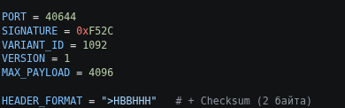
Рисунок 1 – Настройки сервера
Установили порт, сигнатуру, вариант. Так же добавили 2 байта для размера полезной нагрузки в заголовок.
Основная функция сервера поддерживает получение не подходящих сообщений, с не правильной суммой или неправильной сигнатурой. Так же создали функцию для подсчета размера полезной нагрузки.
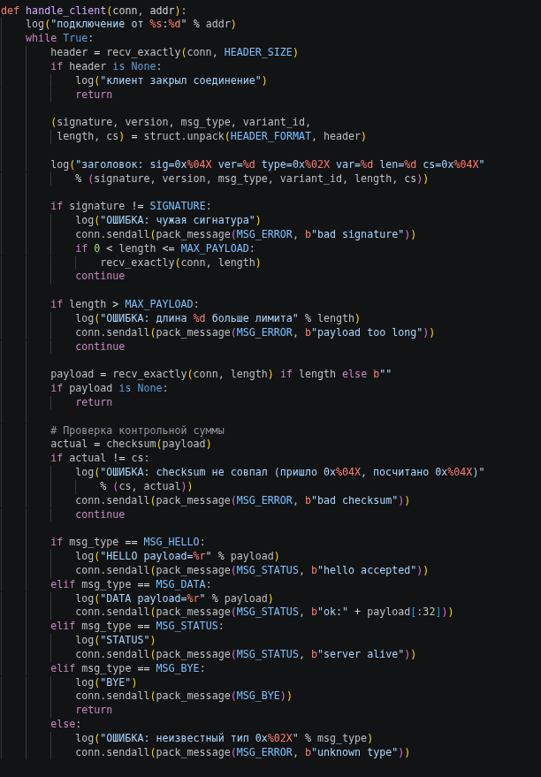
Рисунок 2 - Основная функция сервера
Настроим клиент, установим базовые настройки и сделаем вариант отправки неправильных сообщений.
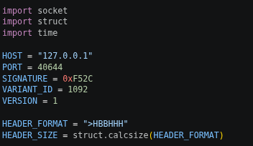
Рисунок 3 – Настройки клиента
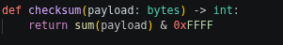
Рисунок 4 – Функция подсчета размера полезной нагрузки
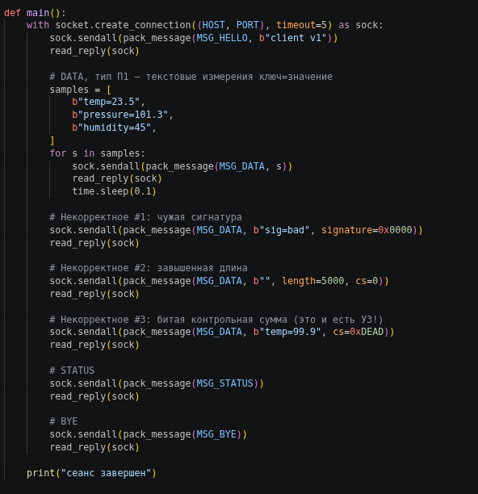
Рисунок 5 – Основная функция клиента.

Часть 2. Захват трафика
Запустим сервер и утилиту Wireshark. Выберем интерфейс lo (loopback) и начнем захват, запустим клиент и увидим пойманные пакеты в интерфейсе программы.
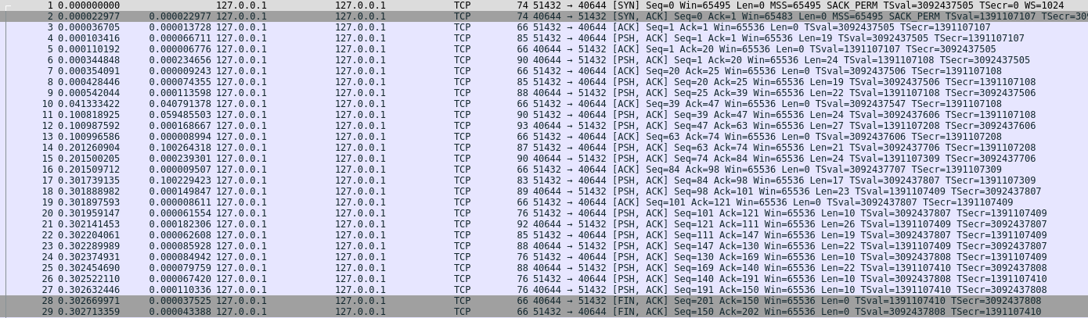
Рисунок 6 – Захваченные пакеты
Сохраним под произвольным назвинием в виде xxxx.pcapng.
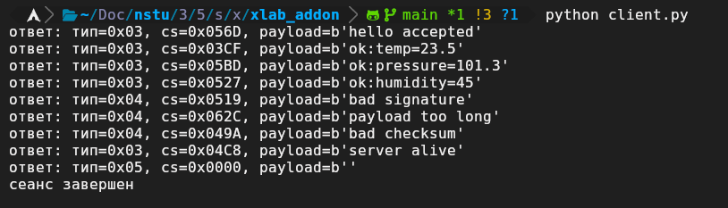
Рисунок 7 – Вывод client.py
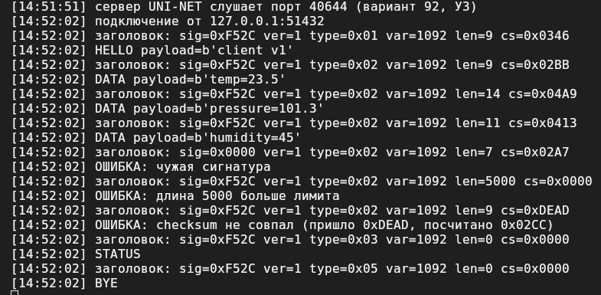
Рисунок 8 – Вывод server.py

Часть 3. Display-фильтры без диссектора
Применим к захваченным пакетам фильры:
- По TCP порту: tcp.port == 40644
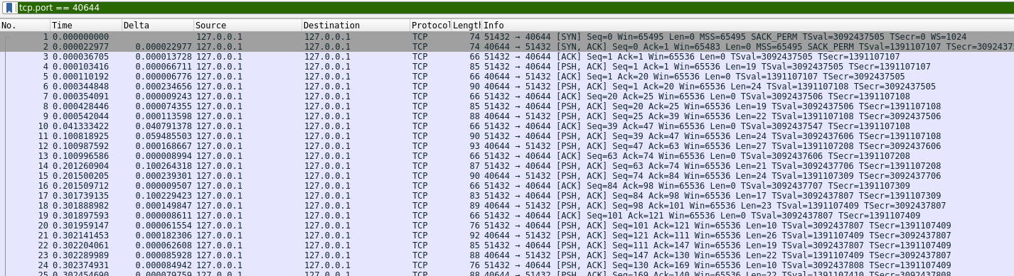
Рисунок 9 – Фильр по порту
- По сигнатуре протокола: tcp.payload[0:2] == F52C
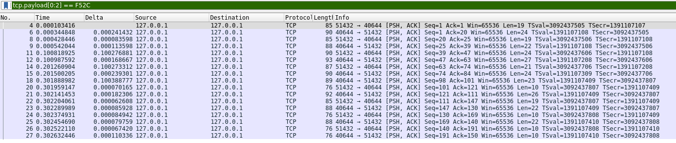
Рисунок 10 – Фильтр по сигнатуре
- По индификатору варианта: tcp.payload[4:2] == 04:44
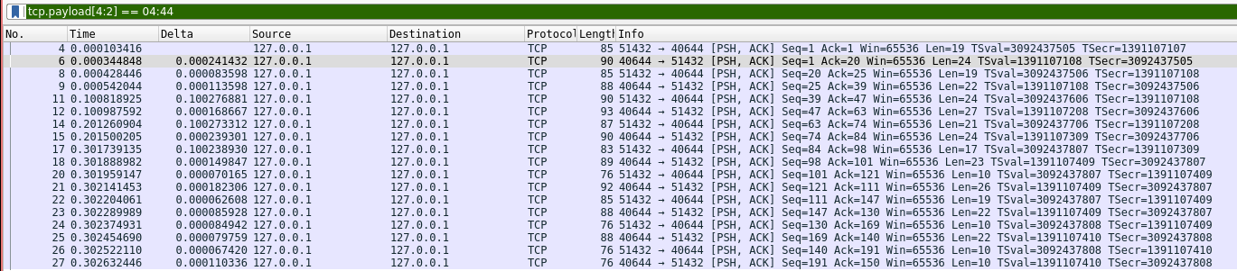
Рисунок 11 – Фильтр по индификатору варианта
- По типу сообщения: tcp.payload[3:1] == 01 (HELLO)
Рисунок 12 – Фильтр по типу сообщения

Часть 4. LUA Диссектор
Создадим Lua диссектор, за основу возьмем конструкцию из приложения. Настроим диссектор под наш вариант.
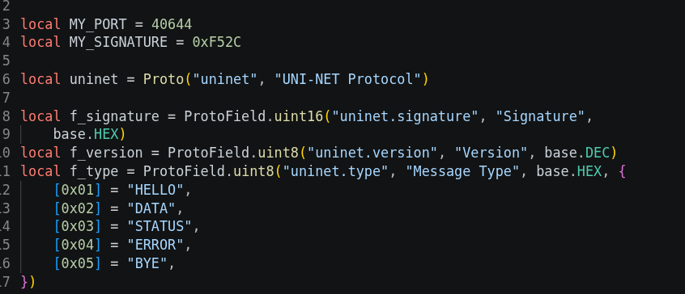
Рисунок 13 – Настройки диссектора
Теперь создадим собственные поля для Display фильтров.
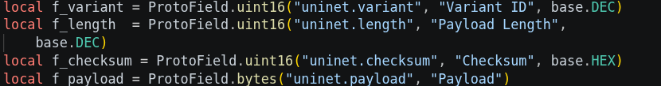
Рисунок 14 – Обьявляем поля.
Рисуенок 15 – Регистрируем поля
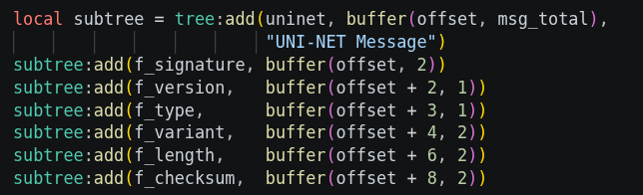
Рисунок 16 – Привязываем поля к байтам внутри dissector’а

Часть 5. Фильтры по полям диссектора
Перезапустим Wireshark с lua диссектором и откроем сохраненные пакеты и увидим, что wireshark определил наш протокол.
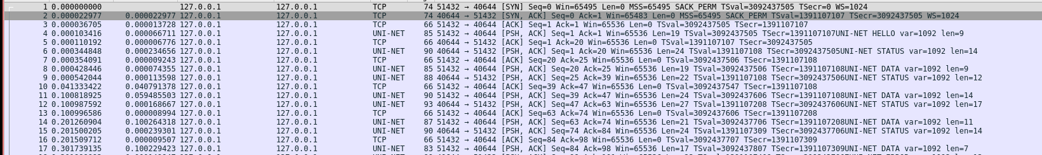
Рисунок 17 – Определение протокола
Начнем проверять display фильры:
- Фильтр по протоколу: Uninet
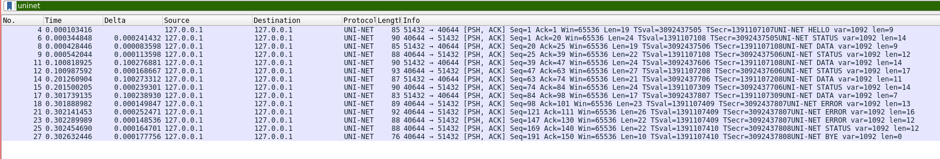
Рисунок 18 – Фильтр по протоколу
- Фильтр по типу: Uninet.type == 0x02
Рисунок 19 – Фильтр по типу
- Фильтр по варианту: Uninet.variant == 1092
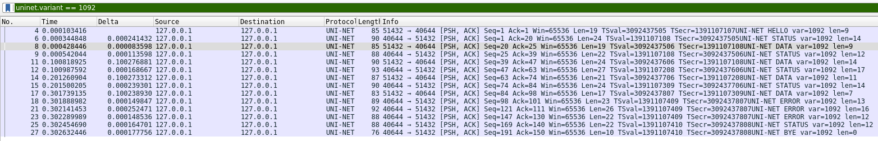
Рисунок 20 – Фильтр по варианту
- Фильтр по типу: Uninet.type == 0x04
Рисунок 20 – Фильтр по типу
- Фильтр по порогу: Uninet.length < 44
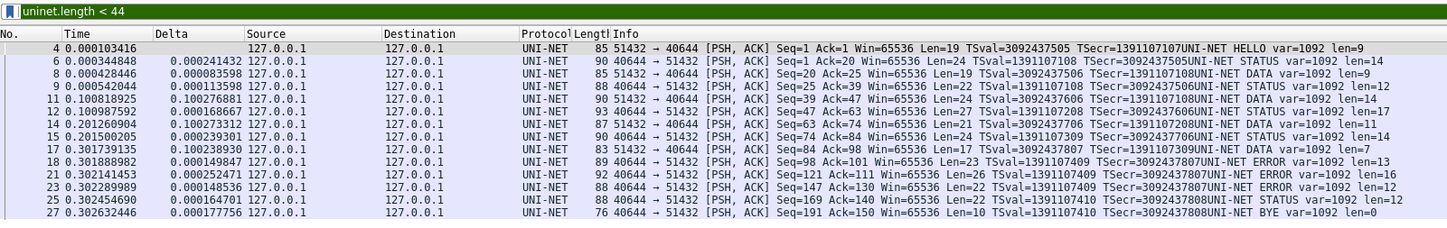
Рисунок 21 – Фильтр по порогу
Усложнение в виде длинны полезной нагрузки уже добавлено, поле под нее указанно в диссекторе
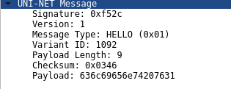
Рисунок 22 – Поле checksum в дереве

Заключение
В ходе лабораторной работы был изучен принцип глубокого анализа сетевого трафика (DPI) и разработаны собственные средства анализа прикладного протокола UNI-NET.
Были выполнены следующие задачи:
- Реализованы клиент и сервер учебного протокола UNI-NET поверх TCP (вариант 92: порт 40644, сигнатура 0xF52C, ID 1092, тип payload П1 — текстовые измерения). Клиент выполняет полный сеанс HELLO → DATA → STATUS → BYE и отправляет некорректные сообщения для проверки обработки ошибок. Сервер корректно реагирует на них ответом ERROR, не завершаясь аварийно.
- Выполнен захват трафика в Wireshark через интерфейс loopback и сохранён в файл capture.pcapng. В дампе зафиксированы все сообщения сеанса, включая некорректные, и ответы сервера на них.
- Составлены display-фильтры без диссектора, работающие по «сырым» байтам payload: по порту, сигнатуре, идентификатору варианта и типу сообщения. Это демонстрирует принцип DPI: протокол можно опознать не только по номеру порта, но и по содержимому.
- Разработан Lua-диссектор для Wireshark, который распознаёт протокол UNI-NET по порту, разбирает все поля заголовка (сигнатуру, версию, тип сообщения, ID варианта, длину payload, контрольную сумму) и отображает полезную нагрузку. Диссектор создаёт пользовательские поля, доступные в display-фильтрах: uninet.signature, uninet.version, uninet.type, uninet.variant, uninet.length, uninet.checksum, uninet.payload.
- Проверены фильтры по полям диссектора: uninet, uninet.type == 0x02, uninet.variant == 1092, uninet.type == 0x04, uninet.length > 44.
- Выполнено усложнение У3 — добавление контрольной суммы payload в дополнительное поле заголовка. Формат заголовка расширен с 8 до 10 байт, добавлено поле Checksum, вычисляемое как сумма байтов payload по модулю 65536. Сервер проверяет контрольную сумму при приёме сообщения и при несовпадении отправляет ERROR. Клиент отправляет сообщение с заведомо неверной суммой (0xDEAD) для проверки реакции сервера. Диссектор также пересчитывает сумму и подсвечивает пакеты с ошибкой в дереве разбора.

Приложение
server.py
#!/usr/bin/env python3
"""Сервер UNI-NET, вариант 92, усложнение У3 (checksum)."""

import socket
import struct
import time

PORT = 40644
SIGNATURE = 0xF52C
VARIANT_ID = 1092
VERSION = 1
MAX_PAYLOAD = 4096

HEADER_FORMAT = ">HBBHHH" # + Checksum (2 байта)
HEADER_SIZE = struct.calcsize(HEADER_FORMAT) # = 10

MSG_HELLO = 0x01
MSG_DATA = 0x02
MSG_STATUS = 0x03
MSG_ERROR = 0x04
MSG_BYE = 0x05

def log(msg):
print("[%s] %s" % (time.strftime("%H:%M:%S"), msg))

def checksum(payload: bytes) -> int:
"""Простая сумма байтов по модулю 65536."""
return sum(payload) & 0xFFFF

def recv_exactly(sock, count):
chunks = []
remaining = count
while remaining > 0:
chunk = sock.recv(remaining)
if not chunk:
return None
chunks.append(chunk)
remaining -= len(chunk)
return b"".join(chunks)

def pack_message(msg_type, payload=b""):
cs = checksum(payload)
header = struct.pack(HEADER_FORMAT, SIGNATURE, VERSION, msg_type,
VARIANT_ID, len(payload), cs)
return header + payload

def handle_client(conn, addr):
log("подключение от %s:%d" % addr)
while True:
header = recv_exactly(conn, HEADER_SIZE)
if header is None:
log("клиент закрыл соединение")
return

(signature, version, msg_type, variant_id,
length, cs) = struct.unpack(HEADER_FORMAT, header)

log("заголовок: sig=0x%04X ver=%d type=0x%02X var=%d len=%d cs=0x%04X"
% (signature, version, msg_type, variant_id, length, cs))

if signature != SIGNATURE:
log("ОШИБКА: чужая сигнатура")
conn.sendall(pack_message(MSG_ERROR, b"bad signature"))
if 0 < length <= MAX_PAYLOAD:
recv_exactly(conn, length)
continue

if length > MAX_PAYLOAD:
log("ОШИБКА: длина %d больше лимита" % length)
conn.sendall(pack_message(MSG_ERROR, b"payload too long"))
continue

payload = recv_exactly(conn, length) if length else b""
if payload is None:
return

# Проверка контрольной суммы
actual = checksum(payload)
if actual != cs:
log("ОШИБКА: checksum не совпал (пришло 0x%04X, посчитано 0x%04X)"
% (cs, actual))
conn.sendall(pack_message(MSG_ERROR, b"bad checksum"))
continue

if msg_type == MSG_HELLO:
log("HELLO payload=%r" % payload)
conn.sendall(pack_message(MSG_STATUS, b"hello accepted"))
elif msg_type == MSG_DATA:
log("DATA payload=%r" % payload)
conn.sendall(pack_message(MSG_STATUS, b"ok:" + payload[:32]))
elif msg_type == MSG_STATUS:
log("STATUS")
conn.sendall(pack_message(MSG_STATUS, b"server alive"))
elif msg_type == MSG_BYE:
log("BYE")
conn.sendall(pack_message(MSG_BYE))
return
else:
log("ОШИБКА: неизвестный тип 0x%02X" % msg_type)
conn.sendall(pack_message(MSG_ERROR, b"unknown type"))

def main():
with socket.socket(socket.AF_INET, socket.SOCK_STREAM) as srv:
srv.setsockopt(socket.SOL_SOCKET, socket.SO_REUSEADDR, 1)
srv.bind(("0.0.0.0", PORT))
srv.listen(5)
log("сервер UNI-NET слушает порт %d (вариант 92, У3)" % PORT)
while True:
conn, addr = srv.accept()
with conn:
try:
handle_client(conn, addr)
except Exception as e:
log("исключение: %s" % e)

if __name__ == "__main__":
main()
client.py
#!/usr/bin/env python3
"""Клиент UNI-NET, вариант 92, усложнение У3 (checksum)."""

import socket
import struct
import time

HOST = "127.0.0.1"
PORT = 40644
SIGNATURE = 0xF52C
VARIANT_ID = 1092
VERSION = 1

HEADER_FORMAT = ">HBBHHH"
HEADER_SIZE = struct.calcsize(HEADER_FORMAT)

MSG_HELLO = 0x01
MSG_DATA = 0x02
MSG_STATUS = 0x03
MSG_ERROR = 0x04
MSG_BYE = 0x05

def checksum(payload: bytes) -> int:
return sum(payload) & 0xFFFF

def recv_exactly(sock, count):
chunks = []
remaining = count
while remaining > 0:
chunk = sock.recv(remaining)
if not chunk:
return None
chunks.append(chunk)
remaining -= len(chunk)
return b"".join(chunks)

def pack_message(msg_type, payload=b"", signature=SIGNATURE,
length=None, cs=None):
if length is None:
length = len(payload)
if cs is None:
cs = checksum(payload)
header = struct.pack(HEADER_FORMAT, signature, VERSION, msg_type,
VARIANT_ID, length, cs)
return header + payload

def read_reply(sock):
header = recv_exactly(sock, HEADER_SIZE)
if header is None:
print("сервер закрыл соединение")
return None
(signature, version, msg_type, variant_id,
length, cs) = struct.unpack(HEADER_FORMAT, header)
payload = recv_exactly(sock, length) if length else b""
print("ответ: тип=0x%02X, cs=0x%04X, payload=%r"
% (msg_type, cs, payload))
return msg_type, payload

def main():
with socket.create_connection((HOST, PORT), timeout=5) as sock:
sock.sendall(pack_message(MSG_HELLO, b"client v1"))
read_reply(sock)

# DATA, тип П1 — текстовые измерения ключ=значение
samples = [
b"temp=23.5",
b"pressure=101.3",
b"humidity=45",
]
for s in samples:
sock.sendall(pack_message(MSG_DATA, s))
read_reply(sock)
time.sleep(0.1)

# Некорректное #1: чужая сигнатура
sock.sendall(pack_message(MSG_DATA, b"sig=bad", signature=0x0000))
read_reply(sock)

# Некорректное #2: завышенная длина
sock.sendall(pack_message(MSG_DATA, b"", length=5000, cs=0))
read_reply(sock)

# Некорректное #3: битая контрольная сумма (это и есть У3!)
sock.sendall(pack_message(MSG_DATA, b"temp=99.9", cs=0xDEAD))
read_reply(sock)

# STATUS
sock.sendall(pack_message(MSG_STATUS))
read_reply(sock)

# BYE
sock.sendall(pack_message(MSG_BYE))
read_reply(sock)

print("сеанс завершен")

if __name__ == "__main__":
main()
uninet.lua
-- uninet.lua: диссектор UNI-NET, вариант 92, У3 (checksum)

local MY_PORT = 40644
local MY_SIGNATURE = 0xF52C

local uninet = Proto("uninet", "UNI-NET Protocol")

local f_signature = ProtoField.uint16("uninet.signature", "Signature",
base.HEX)
local f_version = ProtoField.uint8("uninet.version", "Version", base.DEC)
local f_type = ProtoField.uint8("uninet.type", "Message Type", base.HEX, {
[0x01] = "HELLO",
[0x02] = "DATA",
[0x03] = "STATUS",
[0x04] = "ERROR",
[0x05] = "BYE",
})
local f_variant = ProtoField.uint16("uninet.variant", "Variant ID", base.DEC)
local f_length = ProtoField.uint16("uninet.length", "Payload Length",
base.DEC)
local f_checksum = ProtoField.uint16("uninet.checksum", "Checksum", base.HEX)
local f_payload = ProtoField.bytes("uninet.payload", "Payload")

uninet.fields = { f_signature, f_version, f_type, f_variant, f_length,
f_checksum, f_payload }

local HEADER_SIZE = 10 -- было 8, добавили 2 байта checksum

function uninet.dissector(buffer, pinfo, tree)
local total = buffer:len()
local offset = 0

while offset < total do
if total - offset < HEADER_SIZE then
pinfo.desegment_offset = offset
pinfo.desegment_len = DESEGMENT_ONE_MORE_SEGMENT
return
end

local payload_len = buffer(offset + 6, 2):uint()
local msg_total = HEADER_SIZE + payload_len

if total - offset < msg_total then
pinfo.desegment_offset = offset
pinfo.desegment_len = msg_total - (total - offset)
return
end

pinfo.cols.protocol = "UNI-NET"

local msg_type = buffer(offset + 3, 1):uint()
local variant = buffer(offset + 4, 2):uint()

local subtree = tree:add(uninet, buffer(offset, msg_total),
"UNI-NET Message")
subtree:add(f_signature, buffer(offset, 2))
subtree:add(f_version, buffer(offset + 2, 1))
subtree:add(f_type, buffer(offset + 3, 1))
subtree:add(f_variant, buffer(offset + 4, 2))
subtree:add(f_length, buffer(offset + 6, 2))
subtree:add(f_checksum, buffer(offset + 8, 2))

if payload_len > 0 then
local payload_tvb = buffer(offset + 10, payload_len)
subtree:add(f_payload, payload_tvb)

-- Проверяем контрольную сумму
local declared = buffer(offset + 8, 2):uint()
local bytes = payload_tvb:bytes()
local actual = 0
for i = 0, bytes:len() - 1 do
actual = (actual + bytes:get_index(i)) % 65536
end
if actual ~= declared then
subtree:add_expert_info(PI_CHECKSUM, PI_WARN,
string.format("Checksum не совпал: 0x%04X != 0x%04X",
declared, actual))
end
end

local type_name = ({
[0x01] = "HELLO", [0x02] = "DATA", [0x03] = "STATUS",
[0x04] = "ERROR", [0x05] = "BYE",
})[msg_type] or "UNKNOWN"

pinfo.cols.info:append(string.format(
"UNI-NET %s var=%d len=%d", type_name, variant, payload_len))

offset = offset + msg_total
end
end

local tcp_table = DissectorTable.get("tcp.port")
tcp_table:add(MY_PORT, uninet)

